Ofício nº 01/2023-JRCG

São Vicente Férrer, 06/01/2023

A Sua Excelência o Senhor
Vereador FRANCISCO MARQUES FIGUEIREDO NETO
Presidente da Câmara Municipal
LOCAL

Assunto: transição de gestão/requisição/informações/documentos
Ref.: Ofício nº 01/2023 – GABINETE

Senhor Presidente,

Cumprimento-o cordialmente ao mesmo tempo em que, conforme requerido no expediente em epígrafe, informo, justifico e encaminho o que adiante segue:
Requisição 1 – termos de contratos da Câmara Municipal de São Vicente Férrer-MA firmados com pessoas físicas e jurídicas tiveram vigência até 31/12/2022;
Requisição 2 – obrigações previstas para pagamento: GRPS. Competência: 12/2022. Valor: 21.954,08 (anexa);
Requisição 3 – BANCO DO BRASIL S/A. Agência 2628-X (São João Batista-MA). Conta corrente: 11.168-6. Saldo conciliado em 31/12/2022: R$ 0,00;
Requisição 4 – em processo de fechamento na assessoria contábil, assim sendo, a curto prazo serão devidamente encaminhados;
Requisição 5 – informações disponíveis no portal da transparência (https://www.saovicenteferrer.ma.leg.br);
Requisição 6 – GRPS e comprovantes de pagamento em anexo.

Encaminho, ainda, comprovante de transferência à Prefeitura Municipal do duodécimo no valor de R$ 0,91 (noventa e um centavos).

Atenciosamente,
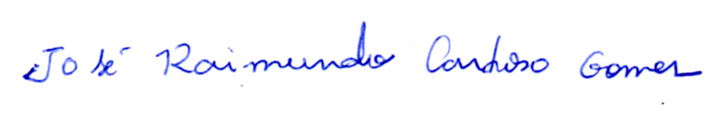

Vereador JOSÉ RAIMUNDO CARDOSO GOMES
Ex-presidente as Câmara Municipal

